关于《国家安全教育》课程学习的通知

《国家安全教育》为2024级全体学生本学期必修课程，重修本门课程的同学与2024级同学的学习要求和考核要求完全一致。该课程在超星学习通平台开展教学活动，平时成绩均以平台内的学习记录为依据，课程学习内容及相关要求将在学习通具体说明，请同学们务必重视课程学习进度，本课程期末考试如果不及格或缺考（错过考试），将导致重修等严重后果，下个年度的学习和考核要求也具有不确定性，务必重视！！！课程于2025年11月3日正式开课，请务必于10月31日前完成学习通平台的注册登录。
学习通注册流程如下：
- 手机端
手机应用商店下载“学习通”，安装成功后，进入登录页面，点击“新用户注册“，输入手机号，点击“获取验证码”，“设置密码”，点击下一步。
绑定：输入单位UC码：（输入602，选择下方弹出来的“东北财经大学”）后，输入“学号”、“姓名”，点击“验证”。
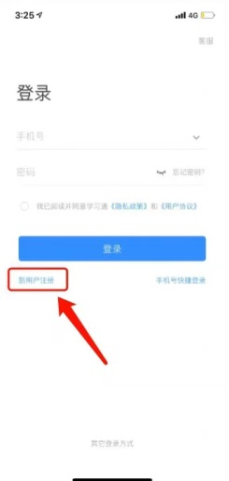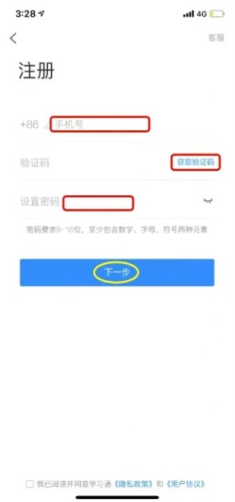
输入“602”选择“东北财经大学”

如若您已手机号登陆学习通，但未进行单位绑定，请点击学习通“我”-“头像”-“绑定单位”-“添加单位”输入602选择东北财经大学、学号继续操作，完成绑定。
- 电脑端
在电脑上浏览器输入本校网络教学平台网站(http://dufe.fanya.chaoxing.com)，点击页面右上“登录”按钮

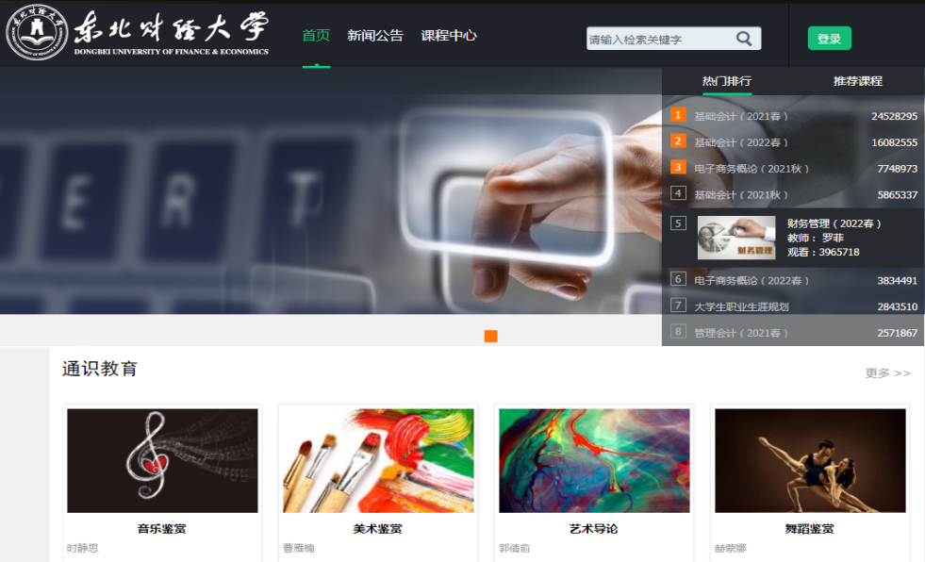

新用户注册：若未注册过，需要点击“新用户注册”使用手机号注册登录。

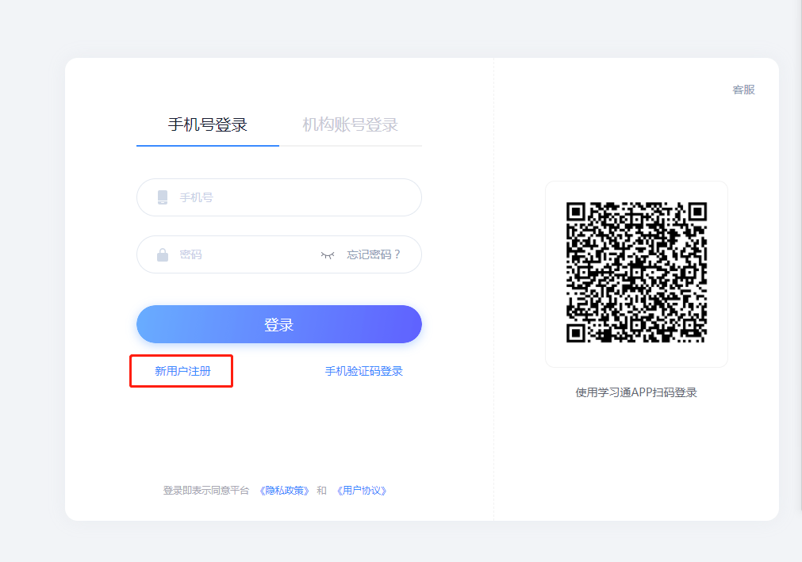
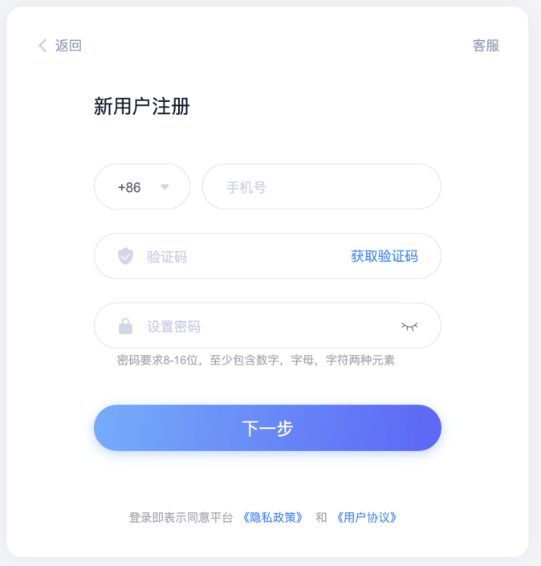
之后继续下一步，输入学号、姓名，完成验证后登录成功。



单位绑定完成后再次登录均可使用“手机号登录”，“机构账号登录”或者用学习通“扫描右侧二维码”进行登录。
登录之后，在“课程”-“我学的课”即可看到课程。

教务处
2025年10月28日

